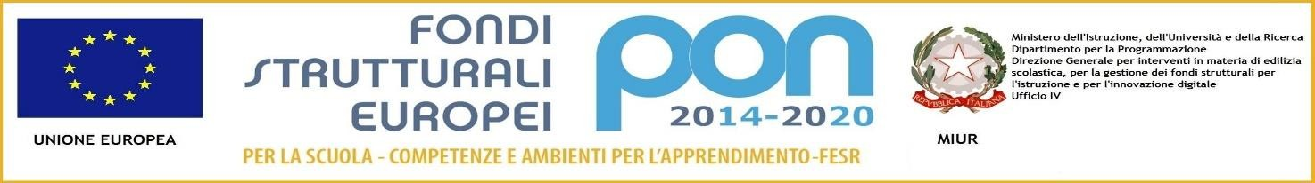

MINISTERO DELL'ISTRUZIONE DELL'UNIVERSITA' E DELLA RICERCA UFFICIO SCOLASTICO REGIONALE PER IL LAZIO
ISTITUTO COMPRENSIVO ARTENA
Via G. Di Vittorio n.1 - 00031 ARTENA (RM) - Tel/Fax 06/9514643 - C.F. 95037030582– C.M. RMIC8DB002
e-mail rmic8db002@istruzione.it – pec rmic8db002@pec.istruzione.it
www.istitutocomprensivoartena.edu.it

Circolare n.
Artena, 04.06.2019
AI DOCENTI DELLA SCUOLA PRIMARIA E SECONDARIA
AI G ENITORI DELLA SCUOLA PRIMARIA E SECONDARIA
AGLI ALUNNI DI SCUOLA PRIMARIA E SECONDARIA

OGGETTO: diario scolastico per l'anno 2019/2020

Si informano le famiglie degli alunni che frequenteranno nel prossimo a. s. 2019/2020 l’Istituto Comprensivo “ARTENA”, che i1 Consiglio d'Istituto ha deliberato l'adozione di un Diario appositamente creato per le esigenze de1l’Istituto.
Diverse sono le motivazioni: innanzitutto l'uso di un diario uguale per tutti contribuisce a creare nei bambini e nei ragazzi un “senso di appartenenza” alla scuola frequentata. Il diario vorrebbe diventare uno strumento più efficace di comunicazione scuola — famiglia. Ha spazi dedicati per le comunicazioni tra docenti e genitori; contiene una sintesi del Regolamento d'Istituto e numerose pagine dedicate allo svago e alla socializzazione degli alunni stessi.
Il Diario verrà distribuito GRATUITAMENTE ad ogni alunno della primaria e della secondaria di Primo Grado il primo giorno di scuola.

IL DIRIGENTE SCOLASTICO
* F.to Dott.ssa Daniela MICHELANGELI
* Documento informatico firmato digitalmente ai sensi del D.Lgs n. 82/2005

